Matemática 1º medio / Unidad 4 / OA15 / Actividad 10
- 54 personas entran a una red de caminos de un bosque, por separado y a diferentes horas, como se muestra en el siguiente gráfico. En cada bifurcación, un tercio del total decide ir a la izquierda y dos tercios van hacia la derecha. En el bosque hay un prado (el rectángulo gris del esquema).
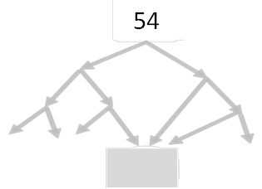
- Anotan en cada camino el número de personas que probablemente están pasando por los diferentes caminos.
- Determinan cuántas personas llegan probablemente al prado.
- Determinan la probabilidad de llegar al prado por medio de dos métodos diferentes.
- Determinan la probabilidad de llegar al prado pasando por tres bifurcaciones.

Observaciones a la o el docente
Esta actividad es una variación de la anterior, para eventos que no son equiprobables, y es un desafío para las alumnas y los alumnos que ya han resuelto con éxito la actividad anterior.

